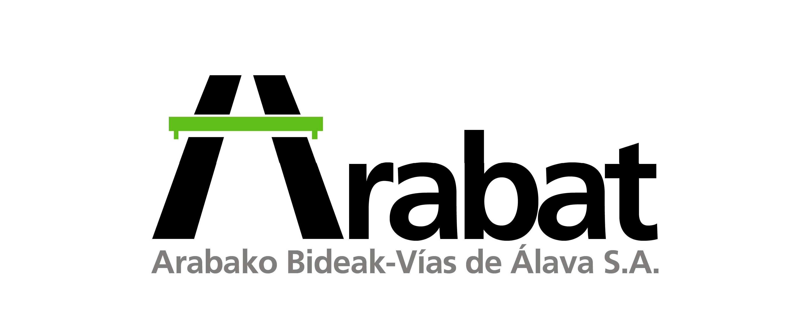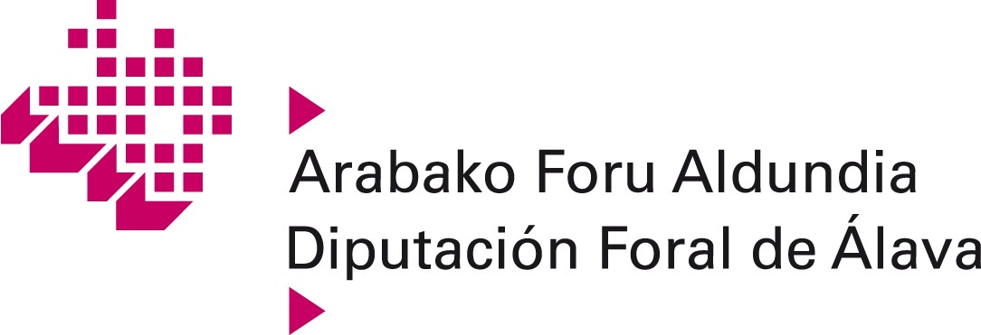

HORNITZAILEEI EGINDAKO ORDAINKETA GERORATZEEI BURUZKO INFORMAZIOA. UZTAILAREN 5EKO 15/2010 LEGEAREN HIRUGARREN XEDAPEN GEHIGARRIA, “INFORMATZEKO BETEBEHARRA”.

 | 2024ko ekitaldia | 2023ko ekitaldia
 | Egunak | Egunak
Hornitzaileei ordaintzeko batez besteko aldia | 35,05 | 36,72
Ordaindutako eragiketen ratioa | 35,65 | 37,46
Ordaintzeke dauden eragiketen ratioa | 27,98 | 27,70
 | Zenbatekoa (eurotan) | Zenbatekoa (eurotan)
Egindako ordainketak, guztira | 32.632.719 | 31.788.147
Ordaintzeke daudenak, guztira | 2.777.927 | 2.596.136

